Конспект открытого урока по физической культуре
учителя МБОУ «Александро-Горкская ООШ» С.М. Козлова
в 5 классе
Дата проведения: 23.01.13 г.
Тема урока: «Элементы подвижных игр народов России в освоении технических действий баскетбола (ведение, передачи мяча)».
Цель урока: обучить передаче и ловле мяча, ведению мяча с применением элементов народных игр.
Задачи урока: Образовательная - совершенствование техники выполнения передач и подачи мяча. Обучение технике ловли и передачи мяча; технике ведения мяча на месте. Совершенствование техники ведения мяча сидя, мяча после ведения, в движении (шагом, бегом) правой и левой рукой. Закрепить технику передачи мяча двумя руками от груди.
Развивающая - развитие быстроты реакции, ловкости, силы, выносливости. Развивать находчивость, сообразительность, инициативу, умение взаимодействовать в коллективе.
Воспитательная - привитие чувства товарищества, взаимовыручки, соблюдение техники безопасности. Развивать прыгучесть, ловкость, быстроту. Воспитывать коллективизм, трудолюбие, дисциплинированность, доброжелательность.
Оздоровительная - укрепление функциональных систем организма. Повышать функциональные возможности организма. Формировать правильную осанку, укрепить мышцы свода стопы.
Оборудование и инвентарь: мячи баскетбольные -10 шт., кегли или конусы -10 шт., мячи теннисные – 2 шт.

Часть  урока | Содержание учебного материала | Дозировка | Методические указания
П  О  Д  Г  О  Т  О  В  И  Т  Е  Л  Ь  Н  А  Я  Ч  А  С  Т  Ь | Построение. Приветствие.  Сообщение цели и задач урока.  Ходьба: с различным положением рук, на носках, на пятках, на внешней и внутренней стороне стопы.  Медленный бег, с изменением скорости, направления движения.  Беговые упражнения:  - с захлестом голени  - с высоким подниманием бедра  - приставным шагом правым, левым боком  - спиной вперед  - ускорение  ОРУ:  - для мышц шеи и плечевого пояса  - для мышц туловища  - для мышц ног  Перестроение в 2 колонны | 1 мин.  2 мин.  2 мин.  2 мин.  3 мин.  5 мин. | Обратить внимание на правильность выполнения упражнений.  Исправлять ошибки при выполнении  упражнений.  Обратить внимание на поддержание правильной осанки, четкость выполнения каждого упражнения.
О  С  Н  О  В  Н  А  Я  Ч  А  С  Т  Ь | Вступление о народных играх и их применении в изучении элементов баскетбола.  «Свечки» - подбросить мяч вверх сначала невысоко и поймать его. Во второй раз бросить выше, в третий раз - еще выше.  -Передачи мяча от груди двумя руками с использованием элементов игры «Свечки».  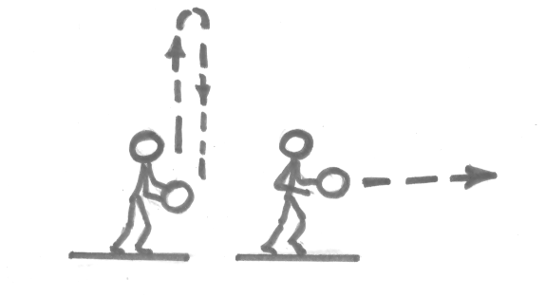  «Поднебески» - подбросить мяч вверх, поймать с отскока от земли.  - Передачи мяча из-за головы двумя руками с использованием элементов игры «Поднебески».  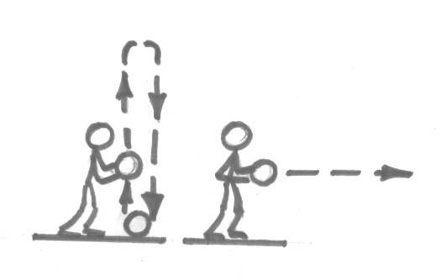  «По коленям» - подкинуть мяч вверх или ударить мячом о пол (стену), хлопнуть руками по коленям и поймать мяч.  - Передачи мяча с отскоком от пола с использованием элементов игры «По коленям».  - Передачи мяча правой и левой руками с использованием элементов игры «По коленям» или с выполнением поворота вокруг себя.  «Гвозди ковать» - отбивать мяч рукой о землю.  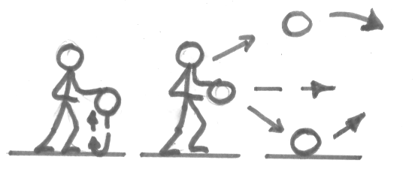  Ведение мяча:  - двумя руками;  - правой и левой рукой;  - переводом с руки на руку;  - вокруг себя;  - с изменением высоты;  - до напарника и обратно (обводя его) в шаге с последующей передачей мяча.  - до напарника и обратно (обводя его) легко бегом с последующей передачей мяча.  Эстафеты:  1) «Эстафета с теннисным мячом»  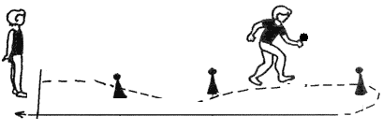  2) «Передал – бегом назад»  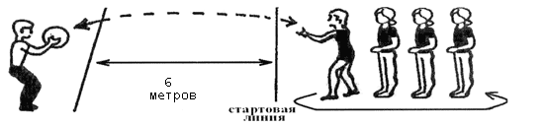  3) « Змейка»  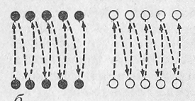  4) «Мяч капитану»  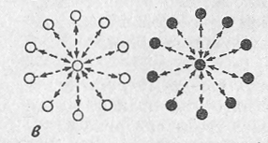 |  | И.п. о.с. баскетболиста, мяч на уровне груди. Руки полностью выпрямляются, движение кистей и пальцев уточняет направление полета мяча.  Обратить внимание, чтобы рука была прямая во время передачи.  При ловле не отворачивать голову, смотреть на мяч. Согласованность движений рук и ног, захлёстывающие движения кистями.  При передаче стараться, чтобы мяч отскакивал от пола в 1 метре от партнера, для наибольшей точности передачи  При передаче можно придерживать мяч второй рукой. Выполняя передачу руку выпрямлять полностью.  Мяч ведется сбоку - спереди правой, левой рукой.  Ведение выполняется толчкообразными движениями кисти за счет сгибания и разгибания руки в локтевом суставе и мягкого, направляющего толчка пальцами.  Участники по очереди преодолевают дистанцию до разворотной стойки, Передача мяча осуществляется за линией старта.  Игроки строятся в 2 колонны, капитан, встаёт лицом к команде на расстоянии 3 м. По сигналу капитан бросает мяч в руки своему первому игроку, тот отдаёт мяч обратно и бежит в конец колонны. Капитан бросает мяч следующему игроку и т.д. У кого из капитанов окажется мяч в руках от последнего игрока быстрее – та команда и побеждает.  Игрок №1 по команде передает мяч по диагонали игроку, стоящему в колонне напротив и т.д. Когда мяч дойдет до конца колонны передачи выполняются в обратном направлении по тем же требованиям. Выигрывает команда, которая быстрее выполнит передачи до конца колонны и обратно.  Перестроение в 2 круга. Учащиеся стоят в кругу. В центре стоит капитан с мячом. По сигналу начинает  - передачу двумя руками от груди к первому номеру, тот возвращает его обратно и т.д.  - выполняет ту же передачу, участники передвигаются по кругу приставными шагами;
З  А  К  Л  Ю  Ч  И  Т  Е  Л  Ь  Н  А  Я  Ч  А  С  Т  Ь | 1. Построение  2. Диагностика учащихся (что понравилось, что не понравилось?).  3. Подведение итогов урока, выставление баллов лучшим ученикам.  4. Домашнее задание |  | Сообщение результатов урока  Ученики прикрепляют «смайлики» с изображением улыбки или недовольства на плакат (доску), тем самым выражая свои впечатления от урока (положительные или отрицательные).  Провести соревнования среди сверстников по ведению мяча (количество ударов в минуту), по передачам мяча (количество передач от стены за 30 секунд).

